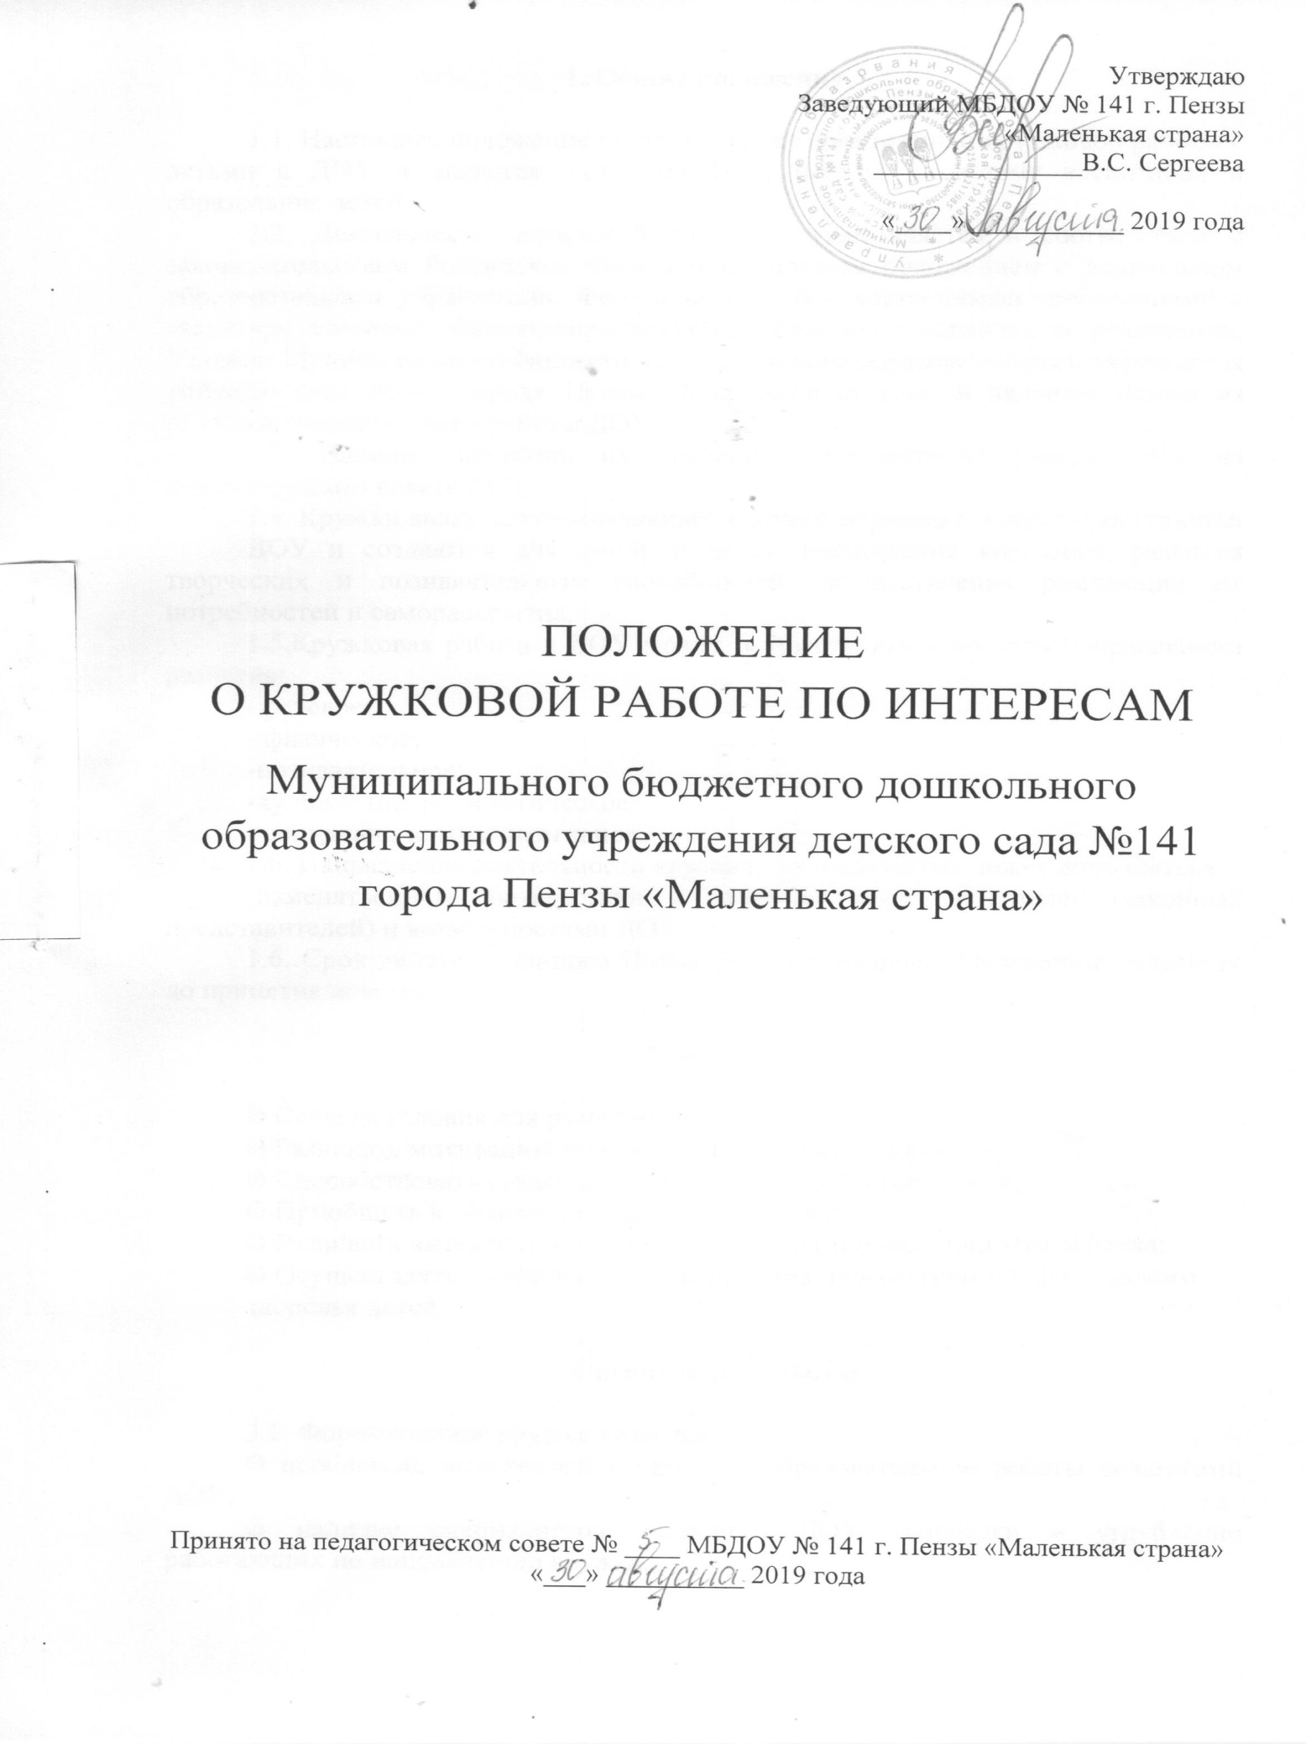

1. Общие положения

1.1. Настоящее положение регламентирует организацию кружковой работы с детьми в ДОУ и является одной из форм работы в системе воспитания и образования детей.
1.2. Деятельность кружковой работы осуществляется в соответствии с законодательством Российской Федерации, Типовым положением о дошкольном образовательном учреждении, Федеральными государственными требованиями к структуре основной общеобразовательной программы и условиям ее реализации, Уставом Муниципального бюджетного дошкольного образовательного учреждения детского сада №141 города Пензы «Маленькая страна» и является одним из разделов годового плана работы ДОУ.
1.3. Наличие кружков, их создание, комплектация утверждается на педагогическом совете ДОУ.
1.4. Кружки являются составляющей единого образовательного пространства
ДОУ и создаются для детей, с целью расширения кругозора, развития творческих и познавательных способностей, осуществления реализации их потребностей и самораскрытия.
1.5.Кружковая работа в ДОУ может осуществляться по пяти направлениям развития:
- речевое;
- физическое;
-познавательное;
-художественно-эстетическое;
- социально-коммуникативное.
1.6. Направления деятельности кружков, их количество может дополняться
(изменяться) в соответствии с запросом детей, родителей (законных представителей) и возможностями ДОУ.
1.6. Срок действия данного Положения неограничен. Положение действует до принятия нового.

2.Задачи

Ø Создать условия для развития личности;
Ø Развивать мотивацию личности к познанию и творчеству;
Ø Способствовать созданию эмоционального благополучия;
Ø Приобщать к общечеловеческим ценностям;
Ø Развивать интеллектуальную и духовную стороны личности ребенка;
Ø Осуществлять профилактику и коррекцию психического и физического
здоровья детей.

3.Организация работы

3.1. Формирование кружка является:
Ø проблемой, выявленной в процессе образовательной работы педагогами ДОУ;
Ø наличие специалистов, педагогов ДОУ творчески и углублённо работающих по направлению кружка.
➢ социальной поддержкой детей из малообеспеченных семей;
3.2. Основанием для зачисления воспитанников в кружок является:
Ø рекомендации специалиста о целесообразности проведения дополнительной работы с ребёнком;
Ø согласие родителей;
Ø желание ребёнка.
3.3. Кружковая работа проводится по желанию педагога в зависимости от
направлений деятельности ДОУ, при этом используется различные формы и виды деятельности.
3.4. В кружках занимаются дети с 2 до 7 лет, независимо от способностей.
3.5. Занятия кружка проводятся 1-2 раза в неделю во второй половине дня, в
промежутке с 16.00 до 17.00 часов, длительность занятий 10 – 30 минут в
зависимости от возраста детей.
3.6. Оплата работы педагогов-руководителей кружков производится за счёт
надбавок стимулирующего характера, регулируемых соответствующим Положением.

4.Права и обязанности

4.1. Руководитель кружка обязан:
Ø Разрабатывать программу кружка, вести документацию о работе кружка;
Ø Предъявлять отчет о работе кружковой деятельности один раз в месяц;
Ø Взаимодействовать в работе с педагогами и родителями ДОУ.
4.2. Имеет право:
Ø Осуществлять отбор детей;
Ø Вносить коррективы в план работы кружка.
Ø Рассматривать опыт работы в СМИ.

5.Документация

5.1.Положение о кружковой работе;
5.2.Приказ об организации работы кружка;
5.3.Расписание;
5.4.Программа;
5.5.Перспективный план.
5.6.Методический материал (консультации для педагогов и родителей, анкеты, диагностика, конспекты НОД, досугов, презентаций, фотосессий выставок детского творчества и т.п.).
5.7. Экран посещаемости.

6.Контроль

6.1. Осуществляется администрацией ДОУ.
6.2. Анализ кружкой работы осуществляется на педагогических часах, педсоветах.
6.3. Результатом работы может служить выставка детских работ, концерт или открытое мероприятие.

